系 列 书 推 荐
《和艾拉做朋友吧》系列
MEET ELLA SERIES

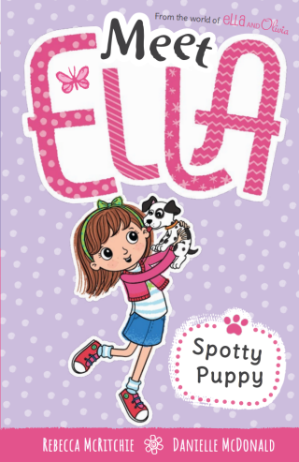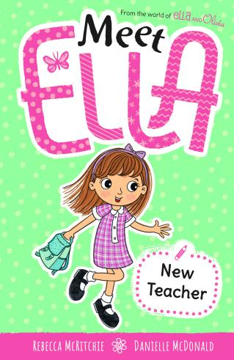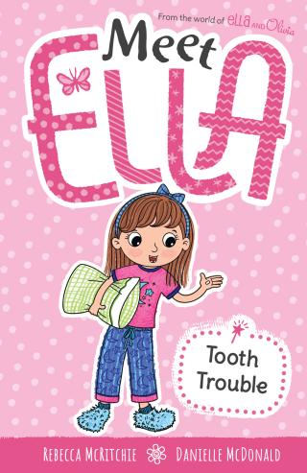
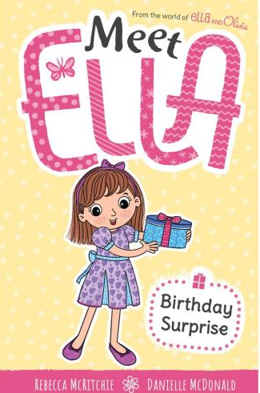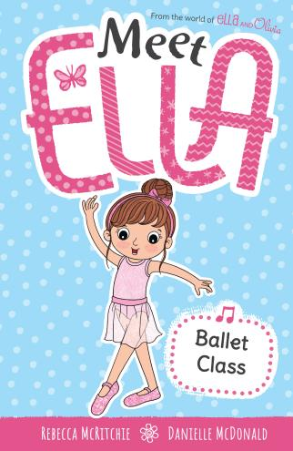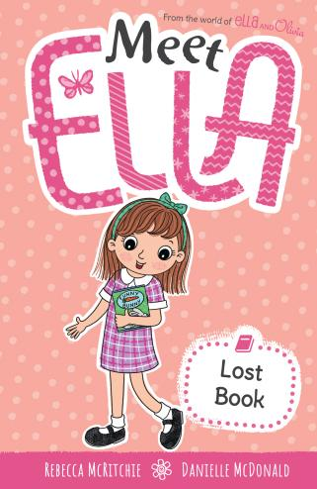

中文书名：《和艾拉做朋友吧》系列
英文书名：MEET ELLA SERIES
作 者：Rebecca McRitchie and Danielle McDonald
出 版 社：Scholastic Australia
代理公司：ANA/Emily Xu
页 数：48页
出版时间：2021年-2022年
代理地区：中国大陆、台湾
审读资料：电子稿
类 型：桥梁书

销售亮点：

- 畅销书《艾拉和奥利维亚姐妹花》和《艾拉日记》同系列图书作品。

- 这是艾拉上学的第一年，快来和艾拉做朋友吧！

- 简单词汇和易读的较大字体，配以真诚有趣、生动活泼的插图，非常适合小读者阅读。

- 故事主题关于家庭、友谊、大世界中的小人物。

- 《艾拉和奥利维亚姐妹花》系列已印刷超过一百万册！

内容简介：

第一册《和艾拉做朋友吧：斑点狗》Meet Ella #1: Spotty Puppy

艾拉在公园里发现了一只斑点狗，这是谁的斑点狗呢？小斑点狗跟着艾拉回家了，它会怎么样呢？

第二册《和艾拉做朋友吧：新老师》Meet Ella #2: New Teacher

金老师去度假了，艾拉班上来了新老师，但她看起来跟其他老师似乎并不一样——她不苟言笑，也不会向孩子们打招呼，她甚至把艾拉的名字喊错了……

第三册《和艾拉做朋友吧：牙齿问题》Meet Ella #3: Tooth Trouble

艾拉第一次掉了颗牙齿，所以当她笑起来的时候，她整齐的牙齿上缺了个洞。她发现当她说话的时候，那个洞甚至会漏风……学校的拍摄日就要到了，她能这样子去上学吗？

第四册《和艾拉做朋友吧：生日惊喜》Meet Ella #4: Birthday Surprise

艾拉想要为她最好的朋友佐伊制作巧克力生日蛋糕，作为生日惊喜送给她。但是艾拉却在制作过程中把事情搞砸了，生日惊喜会被毁掉吗？

第五册《和艾拉做朋友吧：芭蕾舞课》Meet Ella #5: Ballet Class

艾拉想要成为一名芭蕾舞者，但是她对于自己的第一节芭蕾舞课有点担心和害怕，如果她跳得不好该怎么办呢？如果被别人看到的话又该怎么办？

第六册《和艾拉做朋友吧：丢失的书》Meet Ella #6: Lost Book

艾拉非常喜欢从图书馆借阅图书。这次她借阅的一本书，在需要归还的当天消失了，她在哪都找不到那本书，它无缘无故地消失了……那本书到底去哪里了？

作者简介：

丽贝卡·麦克里奇（Rebecca McRitchie）担任儿童读物的编辑已超过8年了，同时她还创作了多本儿童读物，其中一本还入围了2019年度Aurealis奖项。

丹妮尔·麦克唐纳（Danielle McDonald）对色彩有着痴迷的热爱，乐于创造新的角色，并从中发现趣味。她是一名平面设计师和插画家。丹妮尔还为孩子们设计了毛绒玩具、床上用品、家居用品和各种各样有趣美妙的东西。

内文插图：

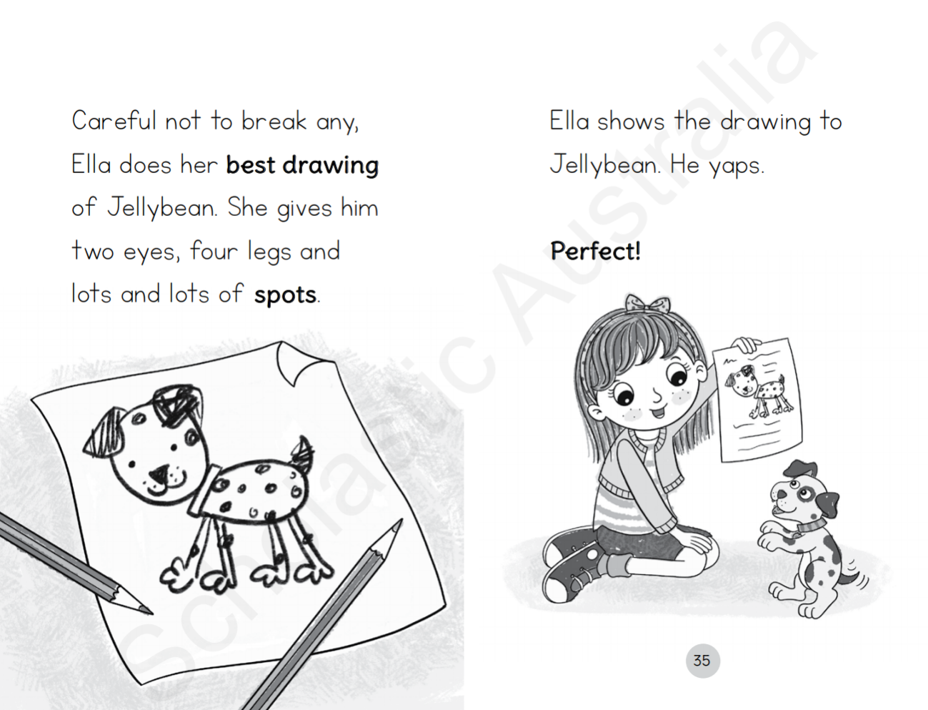
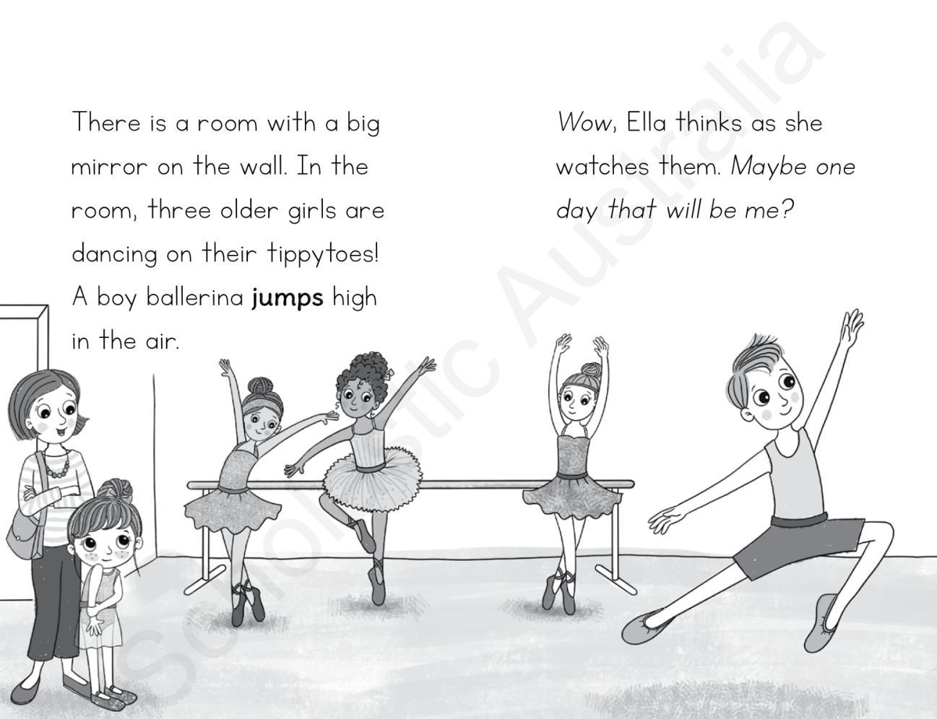

谢谢您的阅读！
请将回馈信息发至：Emily@nurnberg.com.cn
徐书凝 (Emily Xu)
安德鲁﹒纳伯格联合国际有限公司北京代表处
北京市海淀区中关村大街甲59号中国人民大学文化大厦1705室, 邮编：100872
电话：010-82504206
传真：010-82504200
Email: Emily@nurnberg.com.cn
网址：www.nurnberg.com.cn
微博：http://weibo.com/nurnberg
豆瓣小站：http://site.douban.com/110577/
微信订阅号：安德鲁书讯

